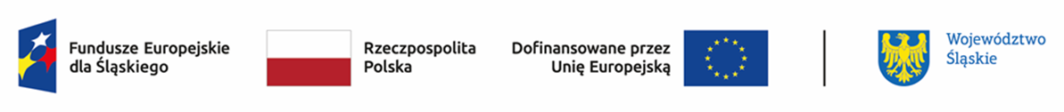

Wynik oceny formalno-merytorycznej projektu ocenionego przez Komisję Oceny Projektów w ramach naboru nr FESL.09.02-IZ.01-022/23 wraz z informacją o wyborze projektu do dofinansowania
Działanie 9.2 Rozwój ZIT

Lp. | Numer w LSI | Tytuł projektu | Wnioskodawca | Adres Wnioskodawcy | Wnioskowana wartość projektu | Wnioskowane dofinansowanie | Wynik oceny | Przyznane punkty
1 | FESL.09.02-IZ.01-06B4/23 | ROZWÓJ ZIT SUBREGIONU PÓŁNOCNEGO 2024 (etap I) | ZWIĄZEK GMIN I POWIATÓW SUBREGIONU PÓŁNOCNEGO WOJEWÓDZTWA ŚLĄSKIEGO | ul. Karola Szymanowskiego 1, 42-217 Częstochowa | 759 407,64 zł | 645 496,49 zł | pozytywny, wybrany do dofinansowania | 20

